Практична робота
Тема. Конструювання з паперу. Складання паперу в техніці орігамі. Метелик
Мета: продовжувати вчити складати папір використовуючи прийоми згинання паперу у різних напрямках, складання паперу по типу гармошки, дотримуючись рівних ліній по діагоналі паперу; вчити використовувати прийоми формоутворення виробів складанням паперу різними способами; прикрашати вироби аплікацією; ознайомити з методикою навчання учнів початкової школи згинанню паперу та картону. Розвивати естетичний смак, окомір, вміння здійснювати показ прийомів конструювання з паперу з поясненням способів дій. Виховувати культуру праці, професійні якості майбутнього вчителя.
Студенти повинні вміти:
- правильно організовувати робоче місце;
- якісно виконувати прийоми складання паперу, використовувати прийоми чіткості зображення при виконанні аплікації;
- виготовляти елементи об’ємної пластики;
- використовувати різні техніки в конструюванні з паперу

Рекомендована література:
Хорунжий В.І. Практичні роботи в навчальних майстернях. Київ, «Вища школа», 1989.
Послідовність виконання метелика
Варіант 1
Для виробу найкраще взяти аркуш із старих журналів з кольоровими сторінками або обгортковий папір. Можна використати і кольоровий папір.
1. Квадратний аркуш паперу зігнути навскоси по діагоналі
2. На однаковій відстані ( примірно 1 см) скласти папір гармошкою.
3. Згинаючи від середини аркуша до краю так само скласти іншу половину аркуша гармошкою.
4. Отриманий всередині ромб стиснути посередині та зв'язати ниткою посередині.
5. Виконати ще одну половинку метелика та з’єднати дві половинки з ізольованих дротиків можна виконати вусики метелика.

Варіант 2.
1. Виконати метелика використовуючи складання з паперу по діагоналі,, загинання кутів. Прикрасити аплікацією.
2. Скласти опис послідовності виконання метелика.
Метелик
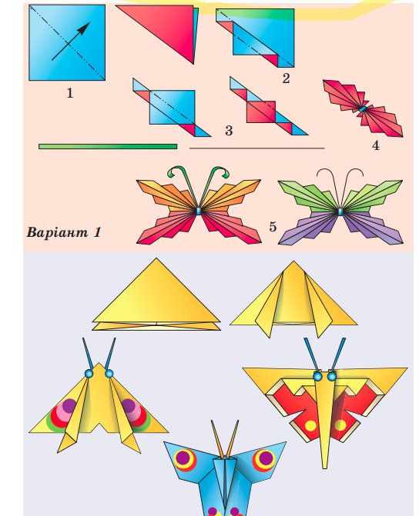
Завдання для самоконтролю.
- Що таке орігамі?
- Які теми уроків зі складання паперу в початковій школі ви знаєте?
- Матеріали для виконання конструювання з паперу я9 види паперу)
- Поясніть послідовність виконання вирізування симетричних деталей з
- аркуша паперу складеного гармошкою.
Самостійна робота:
1. Виконати повідомлення ( письмово) Витинанка.
2 Підготувати інструменти для виконання витинанок – симетричних та ажурних

